Neki aspekti suvremenog navodnjavanja

Činjenica je da na Zemlji potrošnja vode ozbiljno raste, a da sposobne vode za korištenje ima sve manje. Činjenica je i da slijedi globalno zatopljenje, pa uzrečica, da je «voda izvor života», postaje sve značajnija. Posebnu ulogu voda ima u poljoprivredi, kada između 5-6 značajnih faktora koji uvjetuju funkcioniranje biljke, vodi pripada prvo mjesto.

Opće napomene
Kako su primorski posjedi uglavnom usitnjeni, malo je profesionalnih poljoprivrednika, što za posljedicu ima vrtlarenje, kao dopunsko ili hobi zanimanje, i na njima se nerijetko javljaju i slučajni poljoprivrednici, slučajni maslinari. U tim je uvjetima često upitno poznavanje osnovnih agrotehničkih mjera, pa tako i pitanja vezana za natapanje. Bezbroj je pitanja na koja nije moguće dati precizan odgovor: kada zalijevati maslinu, koliko treba vode, kakva je učestalost zalijevanja, kojom vodom zalijevati, je li štetna suvišna voda, itd. itd? Kratko rečeno, maslini treba vlaga u zoni korijena tokom cijele godine. Neophodno je da na dulji period nije narušen vodo-zračni odnos u zoni korijena, što znači da u kišnom razdoblju zemlja ne pliva pod vodom više od nekoliko dana, niti da u sušnom razdoblju biljka doživljava stres, nedostatkom vlage.

Pojam navodnjavanja uglavnom je vezan za ljeto, rjeđe za proljeće i jesen, a gotovo nikada za zimu. Maslina kao zimzelena kultura vodu korist tokom cijele godine. Gubici – potrošnja vode najveća je u vrućem periodu, i pri puhanju suhih vjetrova. Zemlja vodu gubi evaporacijom, a biljka transpiracijom. Kolika se voda pri čemu gubi, teško je definirati, ali na oba faktora treba računati. Evaporaciju možemo ublažavati, ali transpiraciju ne, a kada bi i mogli, to bi bilo pogubno. Transpiracijom biljka prenosi hranjive sastojke iz zemlje u list, otopljene u vodi. Voda izgrađuje sve biljne dijelove, a u vrućem periodu regulira vlastitu temperaturu, hladi se. Zato se procjenjuje da najkrupniji primjerci masline, transpiracijom u jednoj sezoni premetnu preko 1000 litara vode.

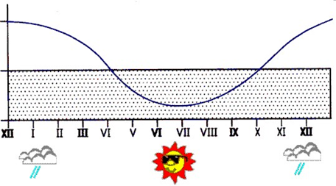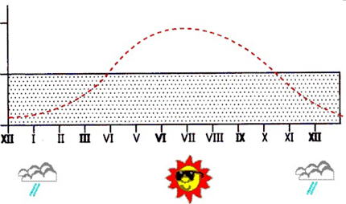

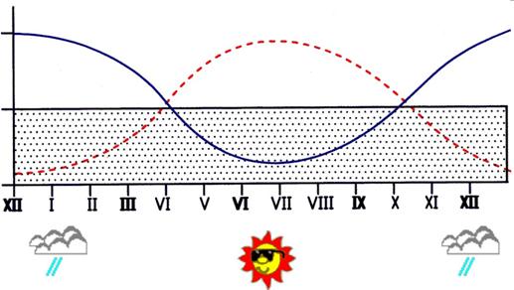
Puna krivulja označava padaline tijekom 12 mjeseci, a isprekidana intenzitet potreba masline na vodi.

Potreba masline za vodom
U sušnom razdoblju biljke plitkog korijena, gustog sklopa, tankog lišća, poput povrća i cvijeća, trebaju učestalija zalijevanja s manjom količinom vode, jednom, do nekoliko puta tjedno. Loza, voćke, pa tako i maslina, kao višegodišnja kultura, koja se dublje ukorjenjuje, natapanje treba rjeđe, svakih 10 do 25 dana, na što utiču mnogobrojni faktori. Mladim voćkama zalijevanja trebaju češće nego starijima. Propusna i skeletna, šljunkovita tla traže više vode, kao što je i u voćnjaku s obilnim urodom. Zatravljeni maslinici se ne oru, pa ih treba učestalije zalijevati, i oni zahtijevaju pojačanu količinu vode. U prosječno sušnoj godini, voćnjak, maslinik, u prosječnoj zemlji, za jedno solidno zalijevanje treba 20-ak lit. vode po m2. U našim uvjetima maslinu treba natapati obilno a rjeđe, ne skromnije a često. Učestaliji a skromniji obroci vode orijentiraju razvoj korijena u površinske slojeve zemlje, kada maslina postaje ranjivija na udare vjetra i na nepredviđene dugotrajnije suše.

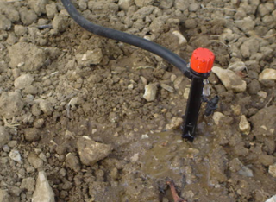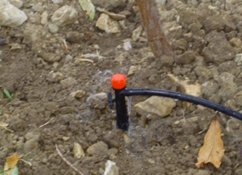

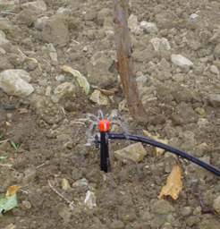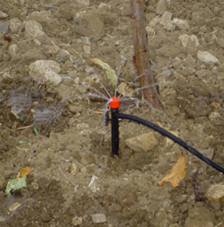
Regulirajuća kapaljka-raspršivač, može se podesiti na potrošnju od 0-100 lit vode na sat.

Kako dodavati vodu?
Mnogi su maslinici, čak i mladi, na lokacijama koje se ne mogu navodnjavati. Svaka intervencija vodom, na bilo koji način, u tim uvjetima korisna je. Dodavanje vode putem plastične cijevi u zonu korijena, čiji drugi kraj viri iznad zemlje, ima čisto amatersko obilježje, može se eventualno koristiti selektivno, i u više je slučajeva šteta nego korist.
Pojam navodnjavanja «kap po kap» u voćarstvu uopće, pa i u maslinarstvu, ima mjesto samo u rasadnicima i voćnjacima od 1, 2, 3 godine. Navodnjavanje kapanjem puno je bolje od nikakvog, no na skeletnim terenima, na kakvima je značajan postotak maslinika, voda brzo i okomito propada u dublje slojeve, i samo se djelomično iskoristi. To posebno dolazi do izražaja u nasadima podignutim na strminama, u kršu, gdje je teren pripreman riperima i drobilicama. S druge strane, biljna hrana iz cijele zone korijena, u list dospijeva otopljena u vodi. To znači da selektivno zalijevanje ima za posljedicu i ograničenu ishranu. Razumljivo, da je najkorisnije u navodnjavanju činiti ono što i priroda, kišiti.

Kada gospodarstvo već raspolaže vodom, treba odabrati najprikladniji način kišenja, i to primjenom mini raspršivača na niskom nosaču, kako se zalijevanjem ne bi kvasilo donje lišće. Ove se sezone javlja novi proizvod na našem tržištu, regulator - poboljšivač rada mini raspršivača. Riječ je o malim, jeftinim regulatorima pritiska, koji se ugrađuju pred mini raspršivače, čime se dijametar rada istih može smanjiti sa na pr. 600, na manje od 50 cm. Time se postavljeni osnovni sustav za navodnjavanja bez većih izmjena i većih ulaganja, može godinama, desecima godina držati nepromijenjen. U mlađim nasadima radi smanjene potrošnje, polje rada sustava je veće.

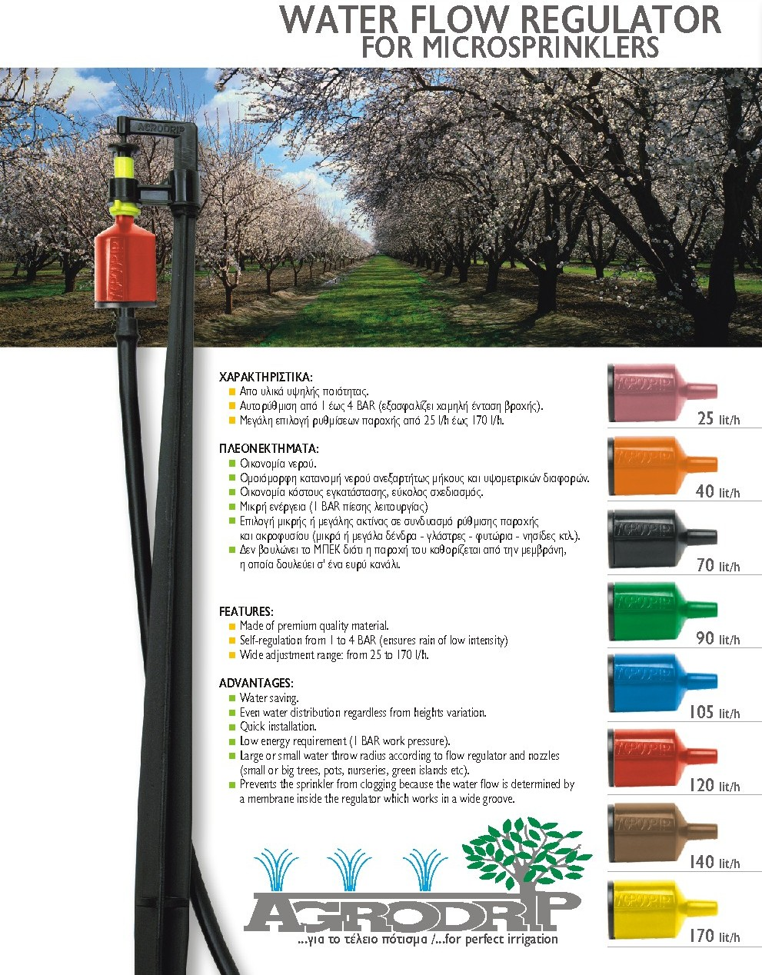
Mini raspršivač s umetnutim odgovarajućim regulatorom pritiska
Izračuni i postavljanje vodo- instalacija
U Mnogo slučajeva je pogrešno zanositi se idejom o uštedi, pa sam rješavati izračun, nabavku, ugradnju sustava za navodnjavanje. Često je to problematično kada se radi i o 5-10 maslina, a kamoli kada se radi o hektarima ili desecima njih. To je vrlo zahtjevan posao i najjeftinije ga je prepustiti stručnjaku. Dakako, da kada nešto platimo, da i zahtijevamo da se posao odradi bez «popravnog». Mnogi su faktori, koje treba predvidjeti u svakom navodnjavanju, želimo li da se voda dodaje ujednačeno na svim pozicijama. Raspoloživa voda, protoka, recipient, kapacitet crijeva, duljina redova, broj potrošača, nagibi terena, kapacitet raspršivača. itd.

U opremi nikada se ne smije zaobići filtar, koji je vezan za čistoću vode, a kemijska svojstva, počevši od pH vrijednosti, treba utvrditi i posavjetovati se sa stručnjakom.

Dijelovi sustava, kao pumpe, programatori, elktro-ventili, regulatori pritiska, tenziometri, senzori, ne mogu zaobići suvremeno poimanje navodnjavanja, i opet je sve vezano uz osobito stručni pristup.

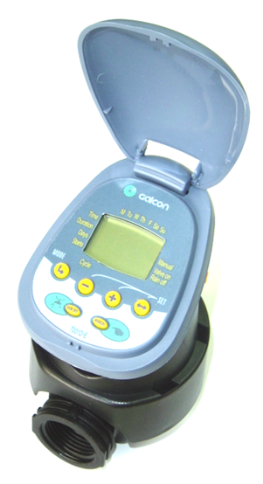

Profesionalni programatori navodnjavanja za 1, 2, 4, 6, 12 i do 24 udaljena ventila

Vodo-akumulacije, da kiša ne propada

Količina vodenih taloga, koja padne na širem primorskom području, kreće se od 600-700 do 1.100 lit po m2. Kada znamo da odrasloj maslini pripada 40-50 m2, jasno je da 5-10% prikupljenih i pohranjenih padalina, rješava sve probleme masline na vodi. Unatoč lošem rasporedu oborina tijekom godine, imamo sreću da kiša posvuda pada u izobilju, pa treba stvoriti uvjete da je prikupimo, a da bismo je dodali maslini, kada joj je najpotrebnija. Danas se na jednostavan, brz i jeftin način može izgraditi odgovarajuća vodo-akumulacija, obložena specijalnom, dugovječnom, plastičnom, astrinskom folijom.

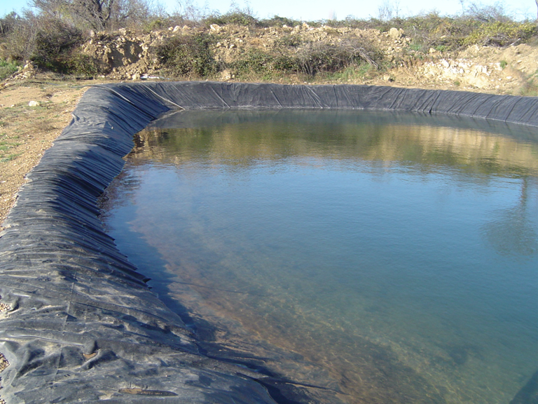
Umjetno jezero od specijalne folije, zapremine cca 500 m3

Bez pretjerivanja može se tvrditi, da ne postoji regija, lokalitet ili parcela, na kojoj se na odgovarajući način ne može prikupiti kišnica i sprovesti u akumulaciju. Na koji to način izvesti, stvar je domišljatosti svakog pojedinca ili iskusnog stručnjaka. Na više mjesta može se pronaći materijal, ali su rijetke firme, poput «SJEME» iz Splita, koji osim svih radova u navodnjavanju, isporučuje robu, vrši projektiranje vrši ugradnju umjetnih jezera.

Često se postavlja pitanje o gubicima vode iz akumulacije, pod utjecajem ljetnih žega. Strah od prekomjernih gubitaka od isparavanja kod otvorenih bazena, neopravdan je. Gosp. Marko Bencarić vršio je paušalna mjerenja isparavanja vode na akumulaciji SMS-a poviše Kaštela, za VI i VII mjesec 2005. g. Gubici su bili ispod 8 %.

Ozbiljno gospodarstvo i ozbiljni gospodar u svijetu, čak i uz izdašne javne vodovode, treba računati na vlastite dostatne zalihe vode. Period razmišljanja i radova je ljeto i jesen. Period punjenja akumulacija je jesen-zima-proljeće, da bi glavna potrošnja bila ljeti.

Split, 26. 01. 2007. SJEME d.o.o. Split Predavač: Jure Kuvačić, agronom

